2.2 Hygiène respiratoire

Super éternuement / toux
Document travail élève 1 (DTE1)
Procédure : Pendant cette activité, écris tes résultats dans la grille ci-dessous puis réponds aux questions suivantes.

Mes observations

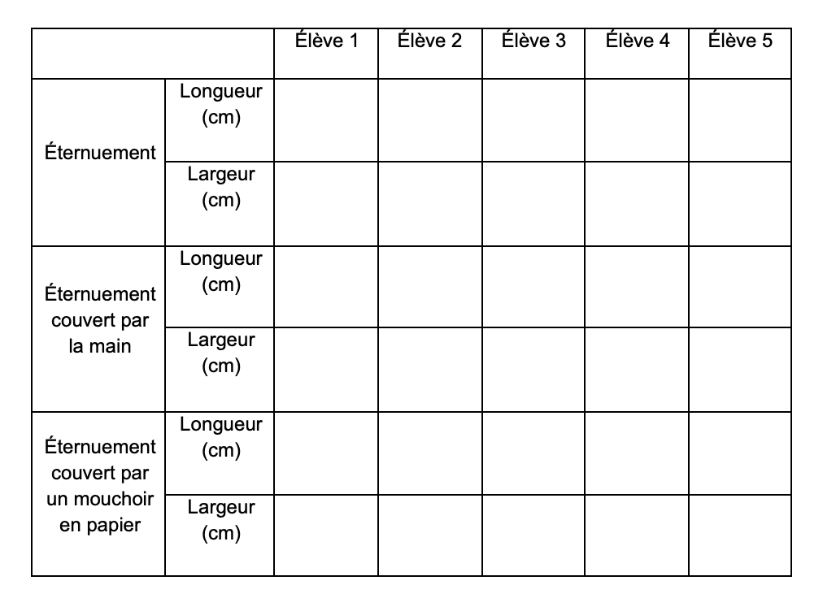

Main devant l’éternuement :
- Que pensais-tu qu’il arriverait quand tu as mis la main devant le vaporisateur (la bouche) pour éternuer ?

- Que s’est-il passé en réalité ? Où et jusqu’où l’éternuement a-t-il voyagé ? Que va-t-on trouvé sur la main ?

Mouchoir en papier devant l’éternuement :
- Que pensais-tu qu’il arriverait quand tu as mis le mouchoir devant le vaporisateur (la bouche) pour éternuer ?

- Que s’est-il passé en réalité ? Où et jusqu’où l’éternuement a-t-il voyagé ?

Mes conclusions

- Si on ne se lava pas les mains après avoir éternué / toussé dedans, que va-t-on trouver sur les mains et que pourrait –il se passer ?

- Que faut-il faire d’un mouchoir en papier, après avoir éternué / toussé dedans ?

- Quelle est la meilleure façon d’empêcher la transmission des infections dans l’éternuement ou par la toux ? Pourquoi, comment peut-on faire ?

